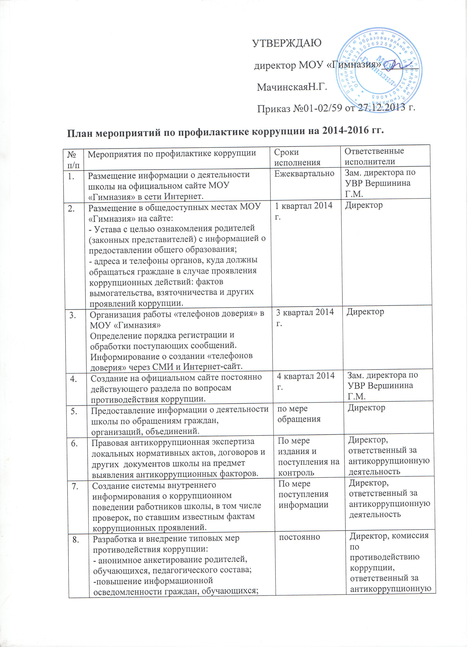 УТВЕРЖДАЮ
директор МОУ «Гимназия»_______
МачинскаяН.Г.
Приказ №01-02/59 от 27.12.2013 г.
План мероприятий по профилактике коррупции на 2014-2016 гг.
№  п/п | Мероприятия по профилактике коррупции | Сроки исполнения | Ответственные исполнители
1. | Размещение информации о деятельности школы на официальном сайте МОУ «Гимназия» в сети Интернет. | Ежеквартально | Зам. директора по УВР Вершинина Г.М.
2. | Размещение в общедоступных местах МОУ «Гимназия» на сайте:  - Устава с целью ознакомления родителей (законных представителей) с информацией о предоставлении общего образования;  - адреса и телефоны органов, куда должны обращаться граждане в случае проявления коррупционных действий: фактов вымогательства, взяточничества и других проявлений коррупции. | 1 квартал 2014 г. | Директор
3. | Организация работы «телефонов доверия» в МОУ «Гимназия»  Определение порядка регистрации и обработки поступающих сообщений.  Информирование о создании «телефонов доверия» через СМИ и Интернет-сайт. | 3 квартал 2014 г. | Директор
4. | Создание на официальном сайте постоянно действующего раздела по вопросам противодействия коррупции. | 4 квартал 2014 г. | Зам. директора по УВР Вершинина Г.М.
5. | Предоставление информации о деятельности школы по обращениям граждан, организаций, объединений. | по мере обращения | Директор
6. | Правовая антикоррупционная экспертиза локальных нормативных актов, договоров и других документов школы на предмет выявления антикоррупционных факторов. | По мере издания и поступления на контроль | Директор, ответственный за антикоррупционную деятельность
7. | Создание системы внутреннего информирования о коррупционном поведении работников школы, в том числе проверок, по ставшим известным фактам коррупционных проявлений. | По мере поступления информации | Директор, ответственный за антикоррупционную деятельность
8. | Разработка и внедрение типовых мер противодействия коррупции:  - анонимное анкетирование родителей, обучающихся, педагогического состава;  -повышение информационной осведомленности граждан, обучающихся;  -разработка локальных актов, регламентирующих соответствующие мероприятия. | постоянно | Директор, комиссия по противодействию коррупции, ответственный за антикоррупционную деятельность
9. | Разработка мероприятий по ликвидации зон наибольшего коррупционного риска, а именно проведение промежуточной и итоговой аттестации обучающихся:  - проведение внутренних проверок соблюдения законодательства РФ в области образования при организации и проведения промежуточной и итоговой аттестации;  - рассмотрение на педагогических советах в школе вопросов по предотвращению коррупционного поведения среди работников школы. | По мере необходимости | Директор, зам. директора по УВР
10. | Предоставление директором гимназии сведений о своих доходах. Об имуществе и обязательствах имущественного характера, а также о доходах, об имуществе и обязательствах имущественного характера своего супруга и несовершеннолетних детей. | Ежегодно до 30 апреля | Директор
11. | Включение в программы учебных дисциплин, связанных с изучением основ права, обществознания тем, направленных на профилактику противодействии коррупции. | Ежегодно | Зам. директора по УВР Вершинина Е.А.
12. | Включение в план воспитательной работы школы мероприятий, направленных на профилактику противодействия коррупции | Ежегодно | Зам. директора по УВР Голикова С.В.
13. | Информирование родительской общественности о расходовании средств, поступивших в качестве добровольных пожертвований | ежегодно | Председатель попечительского совета
14. | Информирование правоохранительных органов о выявленных фактах коррупции в сфере деятельности школы. | По мере выявления | Директор
15. | Осуществление текущего контроля за целевым и эффективным использованием средств бюджета | постоянно | Директор
16. | Осуществление контроля за использованием имущества, закрепленного на праве оперативного управления по целевому назначению. | постоянно | Директор

